АДМИНИСТРАЦИЯ г.УЛАН-УДЭ  Комитет по образованию г.Улан-Удэ  Муниципальное автономное общеобразовательное учреждение  «Средняя общеобразовательная школа №38 г.Улан-Удэ» | УЛААН-YДЭ ХОТЫН ЗАХИРГААН  hуралсалай талаар хороон  Муниципальна автономито юрэнхи hуралсалай эмхи зургаан  "Улаан-Yдэ хотын hуралсалай 38 дунда hургуули"

670045, г.Улан-Удэ, ул.Шаляпина, 14 А Тел/факс 44-28-69, e-mail: uu-school38@yandex.ru

Информационная справка о реализации проекта
«Семейное счастье – просто друг другу тепло дарить»
МАОУ «СОШ №38 г. Улан-Удэ».

Сроки реализации проекта: сентябрь 2021- август 2023г.
Бюджет проекта: 352 000,00
Охват обучающихся - 64 ученика
В рамках федерального проекта "Успех каждого ребенка" национального проекта «Образование» МАОУ «СОШ №38 г. Улан-Удэ» реализует программу «Семейное счастье – просто друг другу тепло дарить».
Одной из наиболее актуальных проблем современной России является внутренняя разобщенность семьи. Каждый член семьи находится сам по себе, в некоем вакууме. Даже находясь под общей крышей, дома каждый занят своими делами, родители за компьютером, взрослые и дети на телефоне по ватсапу общаются, по гаджетам. Так проходит день за днем. Нет общего интереса и тем для разговоров. Это большая проблема каждой семьи.
Семейные ценности – это то, что уважается, ценится всеми членами семьи и является общим полем их интересов.
Основной целью программы является создание условий для формирования отношения к семье как к высшей ценности человека, пропаганда духовно-нравственных семейных традиций и базовых ценностей, социальная и педагогическая поддержка семьи.
Отличительная особенность данной программы, от уже существующих в этой области заключается в том, что она предполагает совместную деятельность в реализации программы родителей (законных представителей), бабушек и дедушек обучающихся, психолога.
Использование творческих форм и методов обучения и воспитания детей. Комплексное решение вопросов создаст условия для привития учащимся правил взаимоотношений в семье, уважения традиций.
Большинство занятий построено в форме мастер-классов, защиты совместных проектов. Часть занятий посвящена встречам и творческим вечерам, обыгрыванию обычаев семейных и народных праздников русского и бурятского народов.
Часть занятий построена в игровой форме с использованием современных инновационных технологий.
В структуру программы входят разделы:
- Семейный архив
- Семейные праздники
- Семейные обычаи и традиции
- Семейное чтение
- Семейные ценности
- Традиции, преемственность, предания
- Духовное здоровье
- Физическое здоровье
- Социальное здоровье

В результате реализации программы обучающиеся будут знать:
- происхождение имен и фамилий;
- историю, традиции и обычаи, особенности, родословную своей семьи;
- семейные ценности;
- обязанности и права членов семьи;
- правила общения с членами семьи, взрослыми;
- техники управления эмоциональным состоянием;
- способы разрешения конфликтных ситуаций;
- правила ведения здорового образа жизни.

Перечень достигнутых результатов.

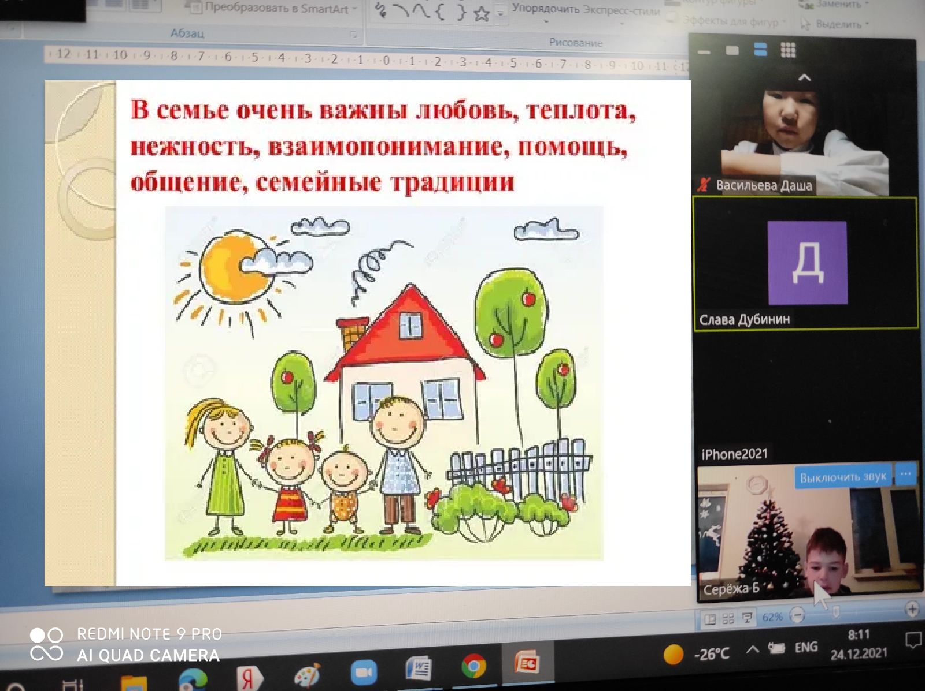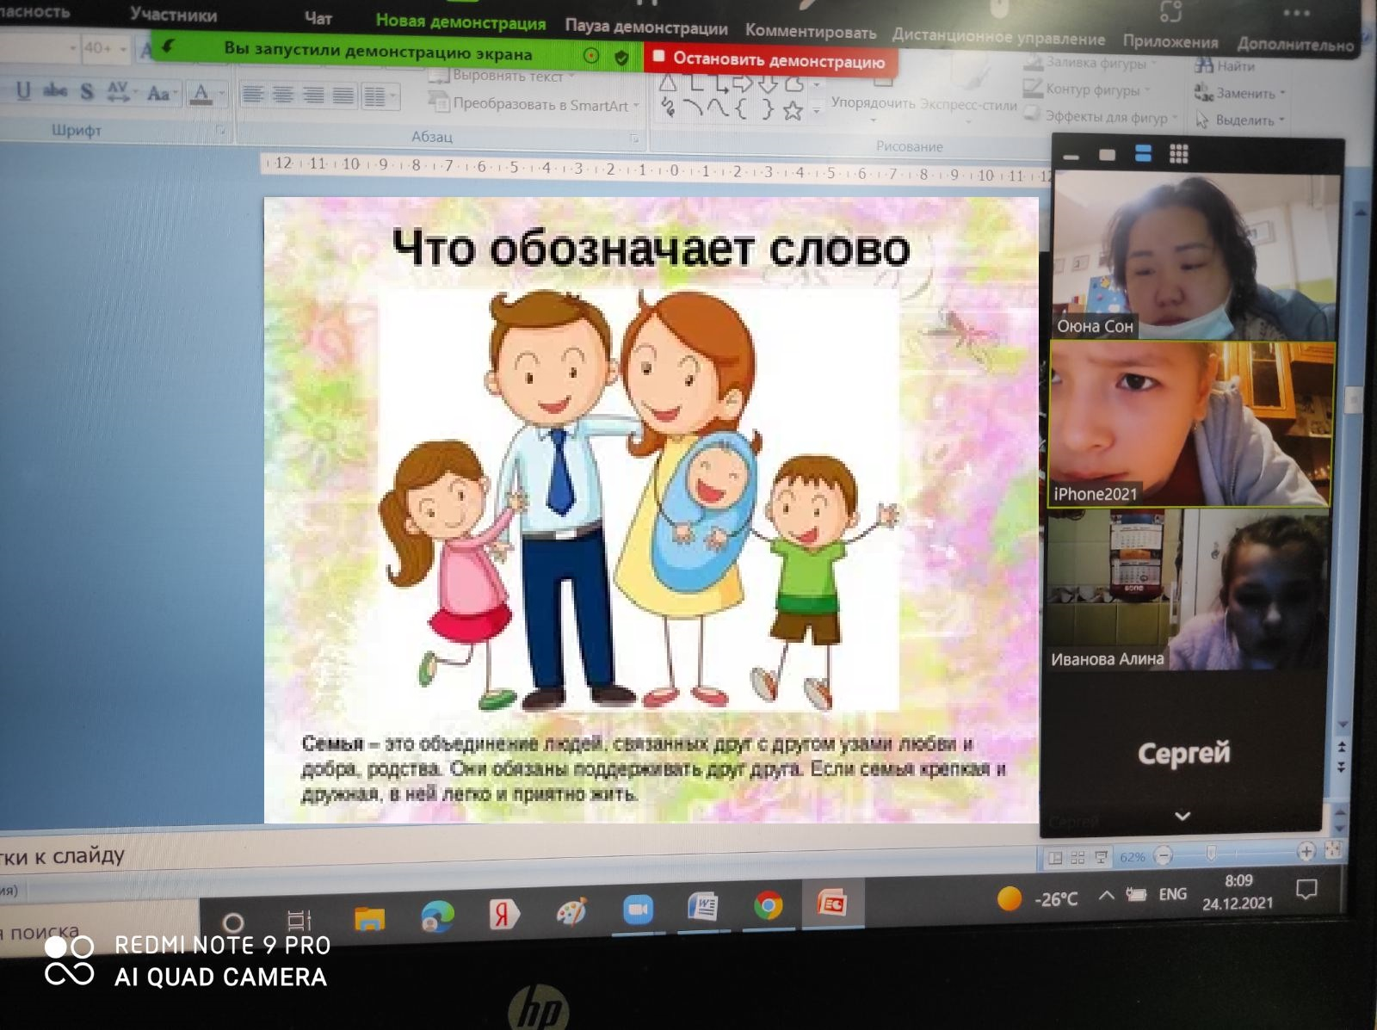
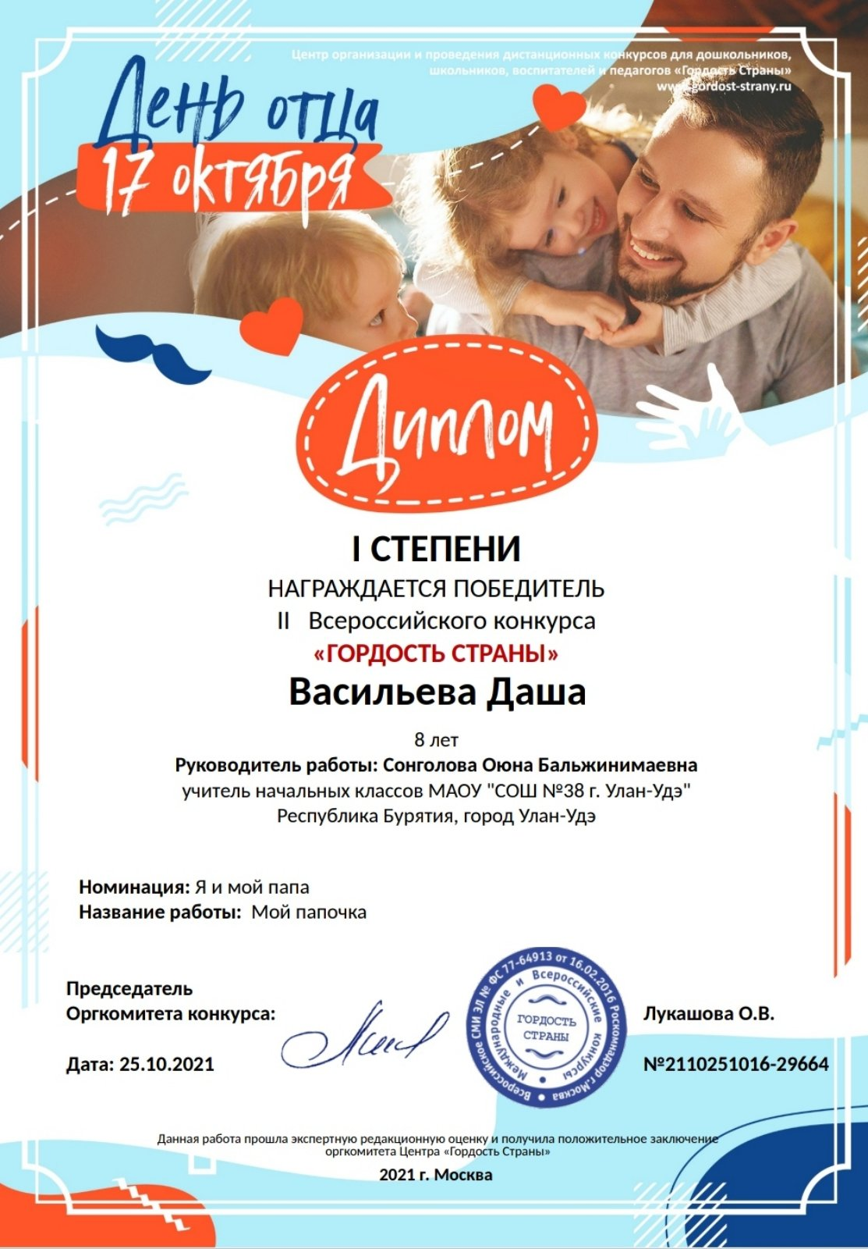
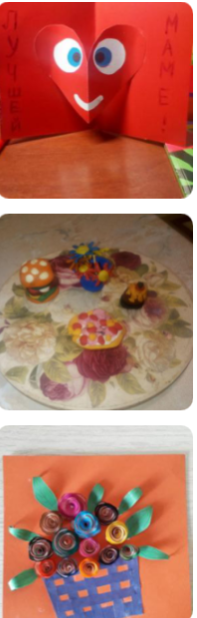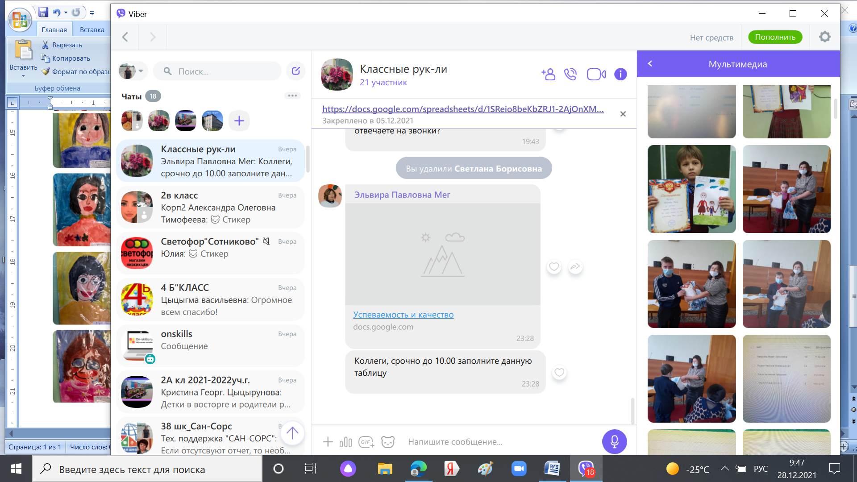
Ко дню матери провели конкурсы:
Конкурс рисунков, открыток «Моя мама самая лучшая», Конкурс сочинений «Моя любимая мама»
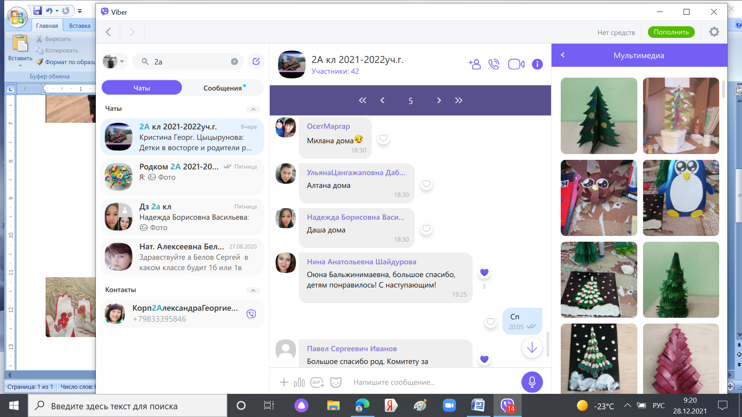
К новому году приготовили поделки «Древо моей семьи» Защита проектов

